Del1:
KOMPOSITION (döp din flik till detta)
Exempel
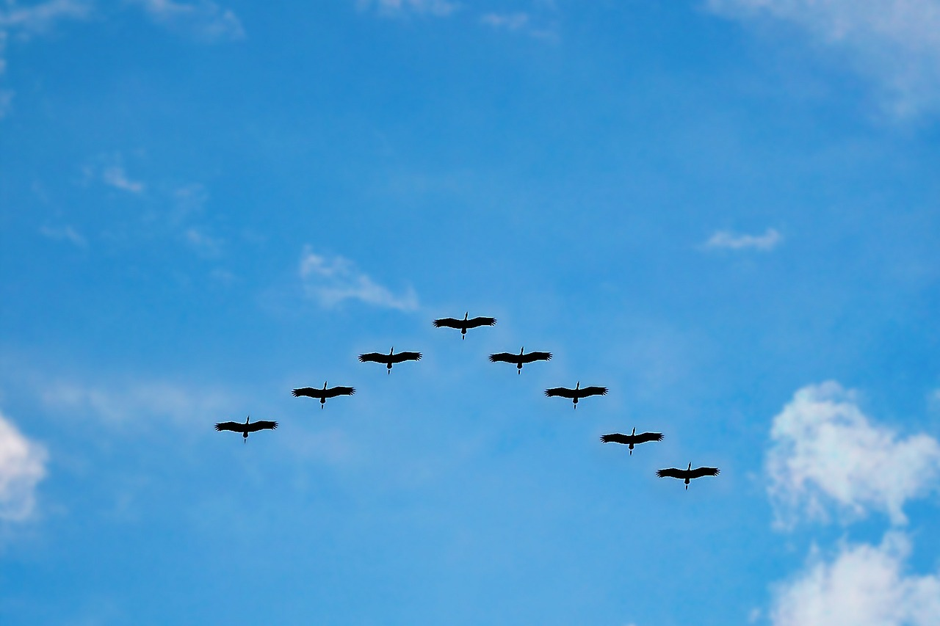
Uppgifter: (döp bilderna utifrån rubrikerna)
Triangelkomposition
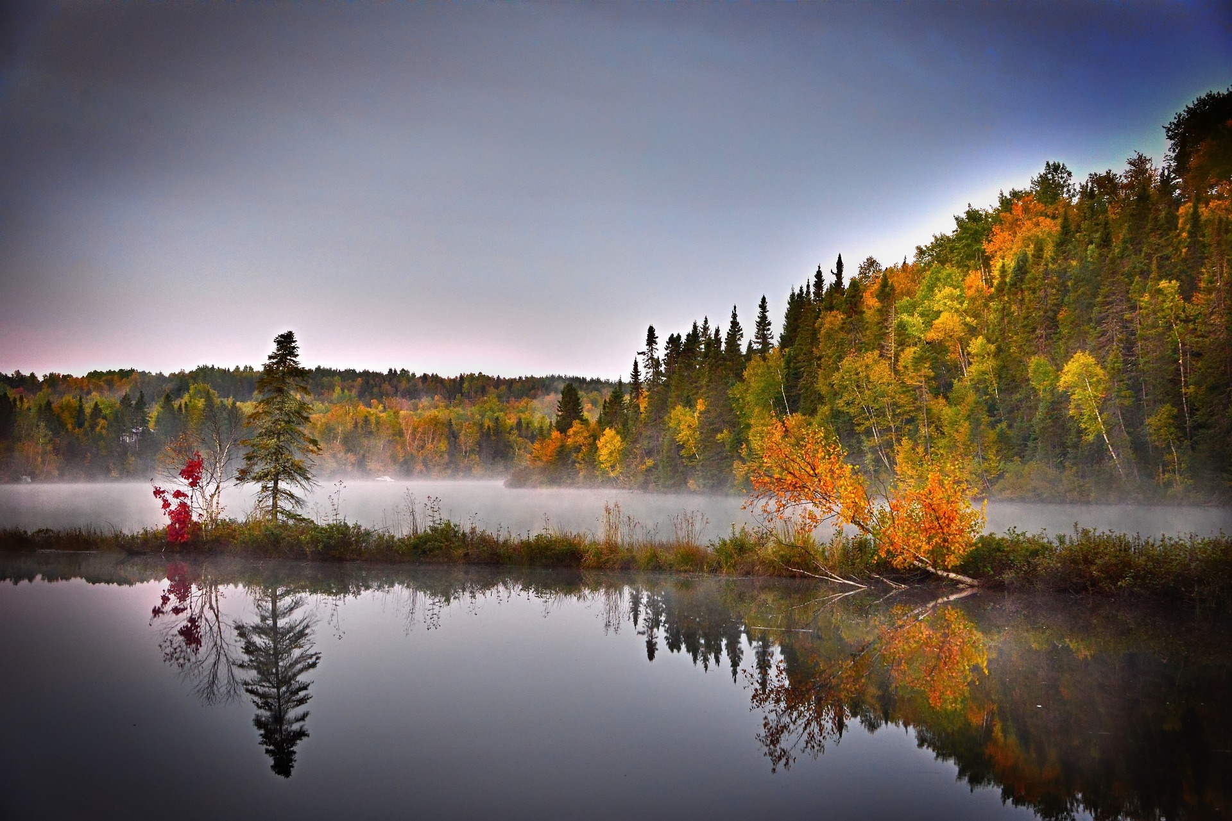
- Ögonblicksbilder/geometriska former
Träna dig att fånga ögonblicksbilder. Fotografera människor på gatan eller på annan plats där det finns många människor alternativt djur ex fåglar. Försök att komponera bilden med formmässig spänning, som en triangelkomposition, eller cirkelkomposition eller annan geometrisk form. Men framför allt, fotografera allt, fotografera spontant och mycket. Efteråt,
när du går igenom bilderna letar du efter en bild med geometri.
Lugn naturbild
- Naturbild
Du ska ta en naturbild som istället symboliserar en känsla. Exempelvis kan en dramatisk himmel ge en känsla av upprördhet, en fågel som flyger kan förmedla en frihetskänsla och ett ensligt träd kan förmedla en känsla av ensamhet.
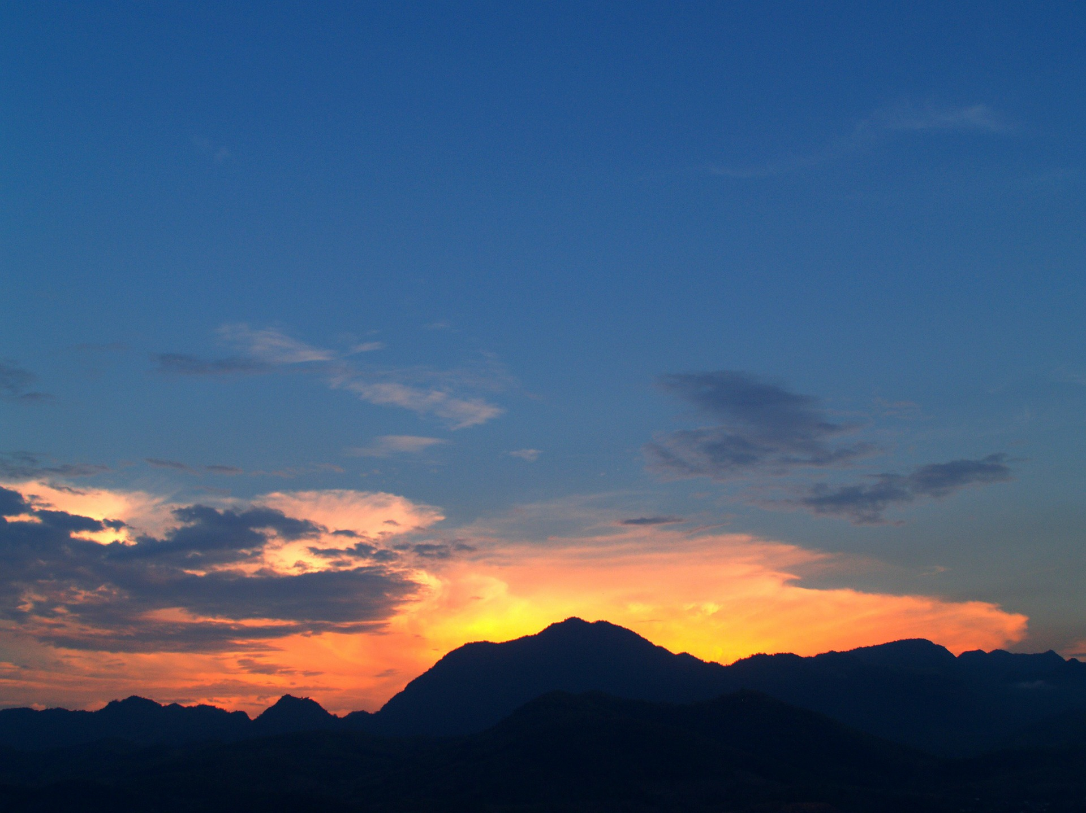
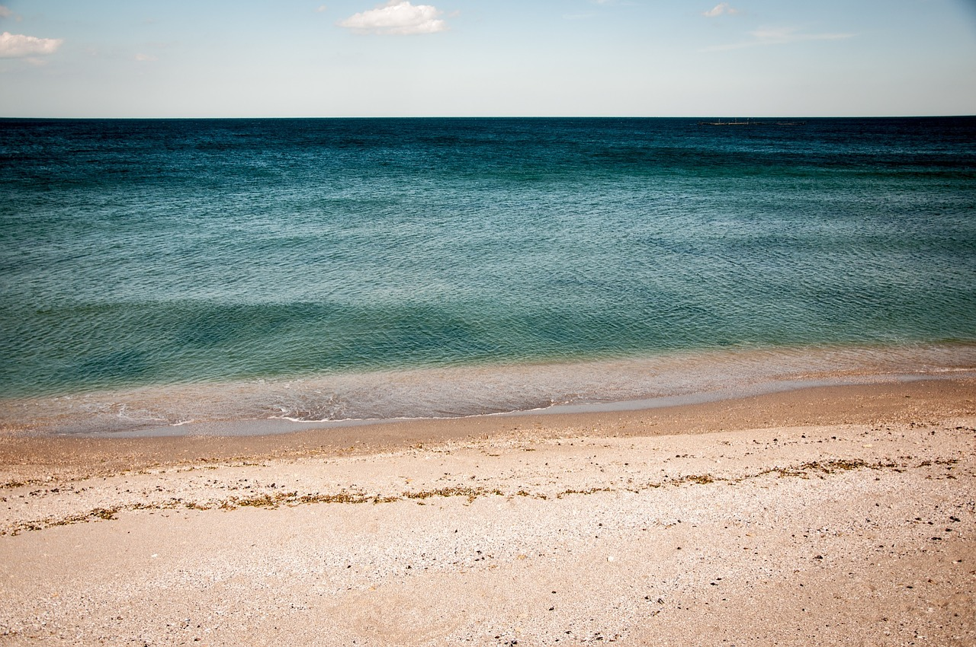
- Motsatsförhållande
Skapa en fotografisk bild som innehåller ett motsatsförhållande. Det kan till exempel vara hårdhet som möter mjukhet, spetsigt mot runt, en barnhand bredvid en gammal människas hand eller ett glatt ansikte bredvid ett allvarligt.
Stor - Liten
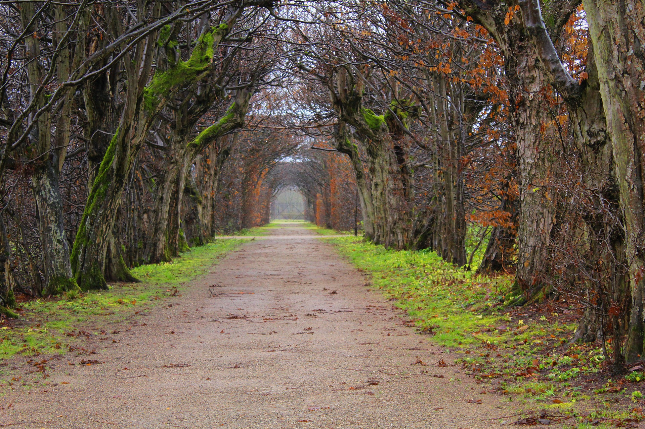
- Horisontalen
Fotografera två landskapsbilder. En med hög horisont och en med låg horisont. Döp bilderna till:
- hög horisont
- låg horisont
Låg horisont
Hög horisont
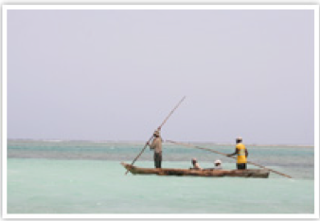
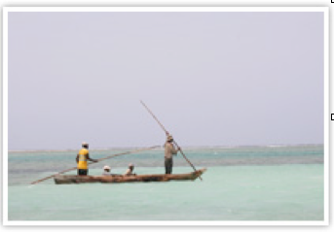
- Vertikalen
Fotografera en bild där du använder vertikaler (ex. träd). Försök att skapa en djupverkan (fota ex. en allé) med hjälp av centralperspektivet.
Allé med centralperspektiv
- Blick och rörelseutrymme
Fota två bilder: En bild där någon/något
(ex en människa, ett djur, ett fordon är på väg hem) och en bild där de är på väg bort. Döp bilderna till:
-På väg hem
-På väg bort
På väg bort
På väg hem

